EXPEDIENTE INDICAÇÃO Nº 541/2026
DATA 17/04/2026
Protocolo N° 3312/2026

Troca de iluminação pública na Rua dos Alecrins, próximo ao nº 244, no Jardim Bertioga.
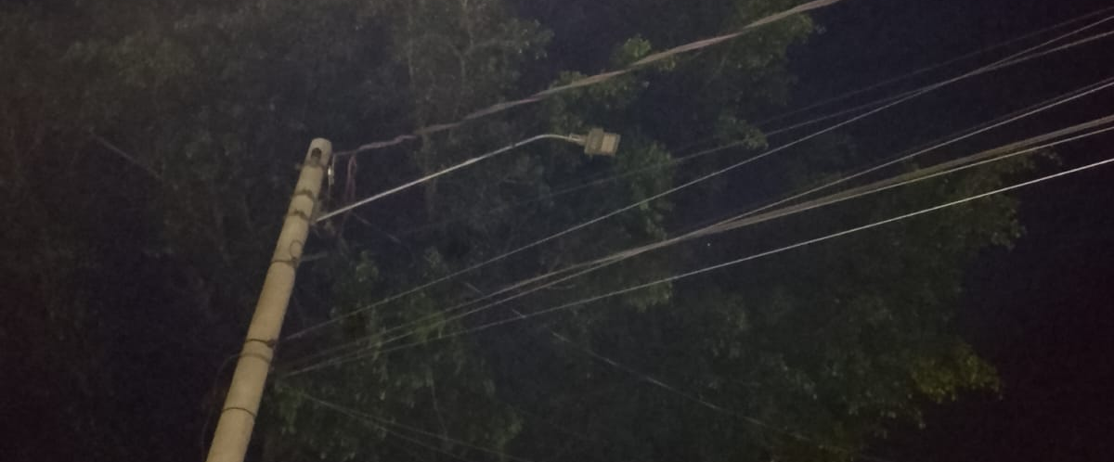
CONSIDERANDO que a iluminação pública eficiente contribui diretamente para a segurança e a mobilidade urbana, especialmente no período noturno;
CONSIDERANDO que a ausência ou deficiência de iluminação no local pode favorecer a ocorrência de acidentes e gerar sensação de insegurança aos moradores;
CONSIDERANDO que a manutenção adequada da rede de iluminação pública é medida necessária para assegurar o bem-estar e a tranquilidade da comunidade local.
Assim sendo,
INDICO ao Excelentíssimo Senhor Prefeito Municipal, como permite o Regimento Interno, que determine providências quanto a Troca de iluminação pública na Rua dos Alecrins, próximo ao nº 244, no Jardim Bertioga.

Sala das Sessões, 17 de abril de 2026.

FABIANO SOARES DE LIMA
VEREADOR

DÊ-SE CIÊNCIA AO LEITURA PROCEDIDA NA
DOUTO PLENÁRIO SESSÃO DE 28-04-26

ELISEU NOTÁRIO ALVES ELISEU NOTÁRIO ALVES
PRESIDENTE PRESIDENTE

